Методична розробка відкритого уроку
Тема програми: Технологія приготування страв з овочів
Тема уроку: Підсумковий урок
Мета уроку:
навчальна: узагальнити та систематизувати набутті знання з теми; показати вплив теоретичних знань з теми на формування професійних компетепцій учнів; стимулювати зацікавленість учнівської аудиторії; орієнтувати на вирішення проблем;
виховна: виховувати свідоме ставлення до навчання; відповідальність за виконання поставлених задач; виховувати естетичний смак в оформленні страв;
розвиваюча: розвивати творче мислення, прагнення до пошукової роботи з метою підвищення власного професійного рівня; розвивати навички спілкування при роботі.
Тип уроку: узагальнення та систематизації знань, умінь, навичок
Методи проведення: словесні – евристична бесіда, повідомлення, диспут; наочні - презентація; інтерактивні – мозковий штурм, робота малими групами, дебрифінг
Міжпредметні зв’язки: устаткування підприємств харчування, організація виробництва та обслуговування, гігієна та санітарія виробництва,охорона праці та виробниче навчання
Засоби навчання: комп’ютер, мультимедійний проектор, методичний супровід уроку

ХІД УРОКУ:

І. ОРГАНІЗАЦІЙНА ЧАСТИНА
- Перевірка присутності учнів і готовність до уроку;
- з’ясування незрозумілих питань
ІІ. ПОВІДОМЛЕННЯ ТЕМИ ТА ЗАВДАНЬ УРОКУ
Завдання уроку:
- узагальнити та закріпити знання учнів з теми: «Страви з овочів»;
- з’ясувати важливість теоретичних знань з теми для формування професійних компетенцій кухара 3 розряду.
ІІІ. МОТИВАЦІЯ НАВЧАЛЬНОЇ ДІЯЛЬНОСТІ УЧНІВ:
Проводиться викладачем через навчання на важливості теми у формуванні професійних компетенцій кухара, важливості креативного, творчого мислення майбутнього професіонала своєї справи
ІV. АКТУАЛІЗАЦІЯ ОПОРНИХ ЗНАНЬ УЧНІВ:
- Проводиться для всіх учнів.
Конкурс 1 – «Технологічний диктант» - 10 балів
Викладач зачитує початок речення, а учні повинні його закінчити.
(додаток 1)
- Учні поділені на 2 команди
Конкурс 2 – «Аукціон знань» - 5 балів
Командам пропонуються малюнки з набором інгредієнтів, вони повинні швидко і правильно назвати страви і розповісти їх технологію приготування. (додаток 2)
- Конкурс 3 – «Гра дешифрувальник» - 5 балів
Гравці команд за допомогою коду, відгадують зашифровані слова
(додаток 3)
- Конкурс 4 – «Оце так проблема…!!!» - 4 бали
Викладач наводить приклад виробничої ситуації. Перемагає та команда, яка швидше запропонує вирішення проблеми. (додаток 4)
V. ПІДВЕДЕННЯ ПІДСУМКУ УРОКУ:
Оцінка навчальної діяльності учнів. Виставлення оцінок.
VI. ПОВІДОМЛЕННЯ ДОМАШНЬОГО ЗАВДАННЯ
Повторити тему: «Способи теплової обробки продуктів»
В.С. Доцяк стор.75-79

Додаток 1
Технологічний диктант
1.Гарнір – це ….(додатковий складник до страв з м’яса, риби, субпродуктів, птиці, дичини)
2. Під час варіння буряків у воду додають …(оцет)
3. Овочі можна варити - ….(у воді, на парі)
4. Для варіння картоплі і овочів, їх необхідно заливати …(гарячою водою)
5. Без додавання солі, які варять овочі… (буряк, моркву, зелений горошок, шпинат)
6. Капусту для страви «Капуста варена з маслом або соусом» нарізають … (шашками або часточками)
7. У власному соку припускають овочі - …(які мають велику кількість рідини: гарбуз, кабачки, помідори)
8. Які овочі смажать сирими - …(картоплю, кабачки, гарбуз)
9. Картоплю нарізану брусочками і смажену у фритюрі називають - … (фрі)
10. Картоплю нарізану соломкою і смаженою у фритюрі називають - … (пай)
11. Овочі запікають на - … (листах, порційних сковородах)
12. Страви із запечених овочів поділяють на - … (овочі запечені у соусі, запіканки, овочі фаршировані)
13. Для приготування тіста кляр використовують - … (молоко, яйця, борошно, олію, сіль)
14. Температура фритюру повинна бути - … (170-180*С)
15 Час смаження петрушки фрі становить - … (1-2хв.)

Додаток 2
Аукціон знань
1)
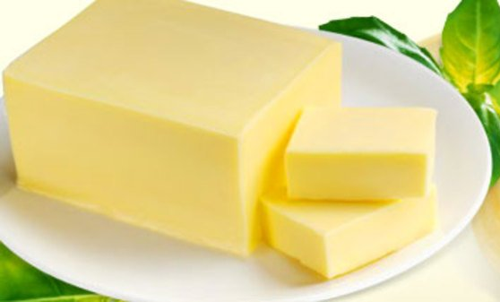
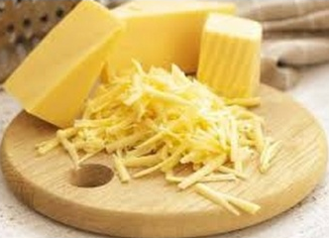

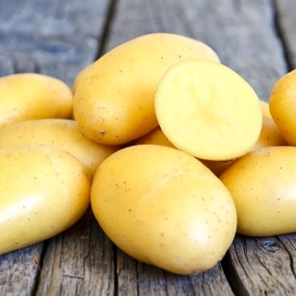

Назва страви:

2)
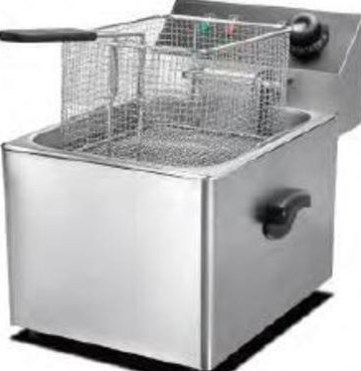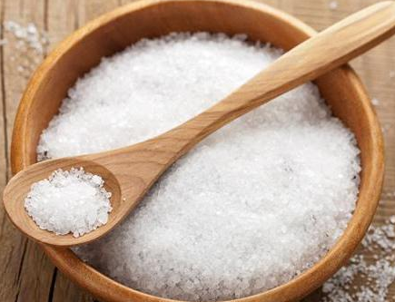
Назва страви:

3)
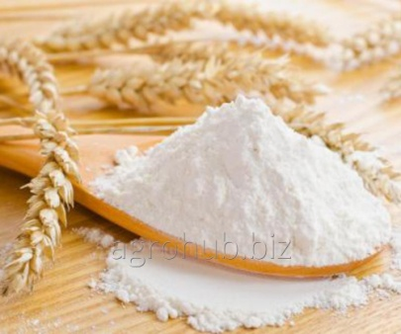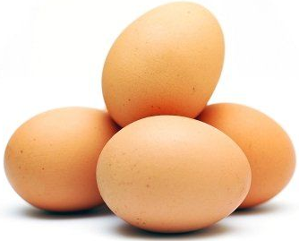

Назва страви:

Додаток 3
ГРА «ДЕШИФРУВАЛЬНИК»
- Гарнір
4 | 1 | 21 | 18 | 12 | 21

- Картопля
15 | 1 | 21 | 23 | 19 | 20 | 16 | 33

- Припускання
20 | 21 | 11 | 20 | 24 | 22 | 15 | 1 | 18 | 18 | 33

- Фритюр
25 | 21 | 11 | 23 | 32 | 21

- Кляр
15 | 16 | 33 | 21

- Страва
22 | 23 | 21 | 1 | 3 | 1

А | Б | В | Г | Г | Д
Е | Є | Ж | З | И | І
Ї | Й | К | Л | М | Н
О | П | Р | С | Т | У
Ф | Х | Ц | Ч | Ш | Щ
Ь | Ю | Я

Додаток 4
ГРА «ОЦЕ ТАК ПРОБЛЕМА»

Ситуація №1
Кухар смажив у картоплю у фритюрі. Картопля довго не піднімалася з дна сітки, і на поверхні не утворювалася пінка.
Причина: температура фритюру нижча норми
Усунення недоліку: підняти сітку з картоплею, дати стекти жирові. Нагріти фритюр до t 170-180*C
Ситуація №2
Капусту, яку підготував кухар для тушкування має гіркий смак
Причина: це не винна кухаря, просто такий сорт капусти
Усунення недоліку: залити капусту кип’ятком на 3-5хв., а потім відкинути на сито
Ситуація №3
Кухар зварив столові буряки, а вони втратили колір
Причини: буряки варилися в невеликій кількості води, або у воду не додали оцет
Способи усунення: залити буряк гарячою підкисленою водою

